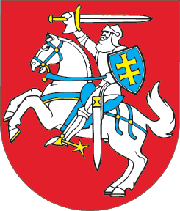

LIETUVOS RESPUBLIKOS SEIMAS

REZOLIUCIJA
DĖL SSRS OKUPACIJOS ŽALOS ATLYGINIMO
2007 m. sausio 16 d.
Vilnius
Lietuvos Respublikos Seimas,
prisimindamas 1991 m. sausio 11–13 d. SSRS ginkluotųjų pajėgų agresijos aktą prieš nepriklausomą Lietuvos valstybę ir jos žmones;
reikšdamas pagarbą 1991 m. sausio 11–13 d. žuvusiems ir sužalotiems Lietuvos laisvės gynėjams bei jų artimiesiems;
įvertindamas demokratinės Rusijos paramą Lietuvos valstybei 1991 m. sausio
11–13 d. agresijos metu,
pabrėžia 1991 m. sausio įvykių įprasminimo ir teisingumo atkūrimo svarbą lietuvių tautai;
tikisi, kad Rusijos Federacija, 1991 m. liepos 29 d. Sutartimi tarp Lietuvos Respublikos ir Rusijos Tarybų Federacinės Socialistinės Respublikos dėl tarpvalstybinių santykių pagrindų pripažinusi 1990 m. kovo 11 d. atkurtą nepriklausomą Lietuvos Respubliką, įvertins asmenų, vadovavusių ir dalyvavusių 1991 m. sausio 11–13 d. agresijoje prieš Lietuvos valstybę, atsakomybę ir padės Lietuvos Respublikos teisėsaugos institucijoms siekti teisingumo;
ragina Rusijos Federaciją, kaip SSRS teisių ir pareigų tęsėją, pradėti konsultacijas su Lietuvos Respublikos Vyriausybe dėl SSRS įvykdytos okupacijos žalos atlyginimo.

Seimo Pirmininkas Viktoras Muntianas

